04 июня 2018 г. был принят Федеральный закон № 123-ФЗ «Об уполномоченном по правам потребителей финансовых услуг».
Финансовый уполномоченный (омбудсмен) в РФ, в досудебном порядке рассматривает обращения потребителей о взыскании с финансовых организаций денежных сумм в размере не более 500 000 рублей, а также, при нарушениях страховщиком порядка осуществления страхового возмещения, но если со дня, когда потребитель финансовых услуг узнал или должен был узнать о нарушении права, прошло не более трех лет.
ВАЖНО! До направления обращения финансовому уполномоченному, потребителю необходимо обратится с письменной претензией к финансовой организации, которая обязана предоставить ответ потребителю в течение 30 дней с момента обращения.
После получения ответа от финансовой организации, не устраивающего потребителя, он вправе направить обращение финансовому омбудсмену.
Требования к оформлению обращения.
Обращение направляется в письменной или электронной форме и включает в себя:
- фамилию, имя и отчество (последнее - при наличии), дату и место рождения, место жительства потребителя финансовых услуг;
- почтовый адрес и иные контактные данные потребителя финансовых услуг (номер телефона, адрес электронной почты - при наличии).
- наименование, место нахождения и адрес финансовой организации
- сведения о существе спора, размере требования имущественного характера, а также номере договора и дате его заключения (при наличии)
- сведения о направлении заявления (претензии) в финансовую организацию и ответ на него.
ПОРЯДОК ОБРАЩЕНИЯ К ФИНАНСОВОМУ УПОЛНОМОЧЕННОМУ.
Существует что ряд вопросов не подлежащих рассмотрению финансовым омбудсменом:
- обращения, не соответствуют установленной форме;
- потребитель не обращался с претензией к финансовой организации;
- в судерассматривается или вынесено решение по спору между теми же сторонами, о том же предмете и по тем же основаниям
- дело находится в процессе урегулирования с помощью процедуры медиации;
- если обращение подано в отношении финансовых организаций, у которых отозвана (аннулирована) лицензия, которые находятся в процессе ликвидации, ликвидированы;
- обращения направленные повторно по тому же предмету и по тем же основаниям.
Обращение рассматривается в заочной форме. Финансовый уполномоченный рассматривает обращение и принимает по нему решение в следующие сроки:
- в течение пятнадцати рабочих дней со дня, следующего за днем передачи ему обращения;
- в течение тридцати рабочих дней со дня, следующего за днем передачи ему обращения, в случае направления обращения законным представителем.

Решение финансового уполномоченного.
По результатам рассмотрения обращения финансовый уполномоченный принимает решение о его удовлетворении или об отказе в удовлетворении.
Решение финансового уполномоченного в течение одного рабочего дня со дня его принятия направляется потребителю финансовых услуг. Решение омбудсмена вступает в силу по истечении десяти рабочих дней после даты его подписания финансовым уполномоченным, и подлежит исполнению финансовой организацией не позднее срока, указанного в данном решении.
В завершении хочется обратить внимание потребителей на то, что знание своих прав, гарантия положительного решения спора. Если вы прочитали данную статью, то Вы уже знаете, что перед обращением к финансовому уполномоченному необходимо обязательно обратится на прямую в финансовую организацию, после чего можете смело писать обращение финансовому омбудсмену, и ожидать решение по заявленному спору в течение 15 рабочих дней, с момента его принятия.

Ждем Вас по адресам:
г.Иркутск, ул.Трилиссера, 51, 8(395-2)22-23-88 zpp@sesoirk.irkutsk.ru
г.Шелехов, ул.Ленина, 9 тел.8(395-50) 4-18-69 zpp@sesoirk.irkutsk.ru
г.Ангарск, 95 кв. д.17 тел.8(395-5) 67-13-50 ffbuz-angarsk@yandex.ru
г.Усолье-Сибирское, ул.Ленина, 73 тел.8(395-43) 6-79-24 ffbuz-usolie-sibirskoe@yandex.ru
г.Черемхово, ул.Плеханова, 1, тел.8(395-46) 5-66-38; ffbuz-cheremxovo@yandex.ru
г.Саянск, мкр.Благовещенский, 5а, тел.8(395-53) 5-24-89; ffbus-saynsk@yandex.ru
п.Залари(Обращаться в г.Иркутск) тел.8 (395-52) 22-23-88; zpp@sesoirk.irkutsk.ru
г.Тулун, ул.Виноградова, 21, тел. 8(395-30) 2-10-20;ffbuz-tulun@yandex.ru
г.Нижнеудинск, ул.Энгельса, 8 тел.8(395-57)7-09-74;ffbuz-nizhneudinsk@yandex.ru,
г.Тайшет,ул.Северовокзальная, 17А-1Н, тел. 8(395-63) 5-21-58; ffbuz-taishet@yandex.ru
г.Братск, ул.Муханова, 20, тел.8(395-2) 22-23-88; ffbuz-bratsk@yandex.ru
г.Железногорск-Илимский, (Обращаться в г.Иркутск) тел.8 (395-52) 22-23-88; zpp@sesoirk.irkutsk.ru
г.Усть-Илимск, лечебная зона, 6 тел.8(395-35) 6-44-46;ffbuz-u-ilimsk@yandex.ru
г.Усть-Кут, ул.Кирова, 91, тел.8(395-2)22-23-88; ffbuz-u-kut@yandex.ru
п.Усть-Ордынский, пер.1-ый Октябрьский, 12 тел.8(395-41) 3-10-78, ffbuz-u-obao@yandex.ru

ФБУЗ «Центр гигиены и эпидемиологии в Иркутской области».
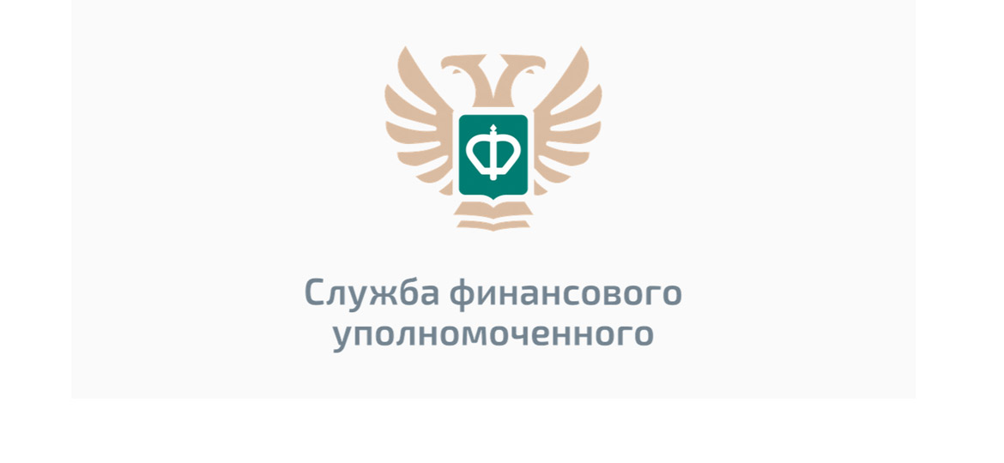
ПОРЯДОК ОБРАЩЕНИЯ К ФИНИНАСОВОМУ УПОЛНОМОЧЕННОМУ

Консультационные центр, пункты по защите прав потребителей

